通关先要提高疫苗接种率

原创 简思智库 [简思智库](javascript:void(0);)

**简思智库**

微信号 GNSSTT

功能介绍 策者简也，思而后行。

2021-10-28[原文](https://mp.weixin.qq.com/s?__biz=MzUyNzQyMzYwNQ==&mid=2247489580&idx=1&sn=ec6daf20535c3d2483aea1f8fa1a9066&chksm=fa7e9936cd091020dc892d37909d1de794f26c13e84f914f4392ee9b8179e7d025c7c66a8939&scene=27#wechat_redirect&cpage=402) 发表于

收录于合集



点击蓝字关注我们



特约作者：黄丽君

**简思智库有话说：**

香港能否通关已经到了一个重要关口，若特区政府仍然以为可以一拖再拖的话，就是要断送香港经济。

通关起头难，但总要有个开始，才能推进，由小做起，由易做起，打开一扇小门，才能有机会见到通入内地省市的大门与小门。

为促成通关，特区政府终于有新措施出台，是大幅收紧防疫限制、大幅取消各免检疫群组但只让「非常紧急和有必要性」的行业获豁免。

然而，收紧限制是否足以让内地省市政府信心，大开中门予港人？

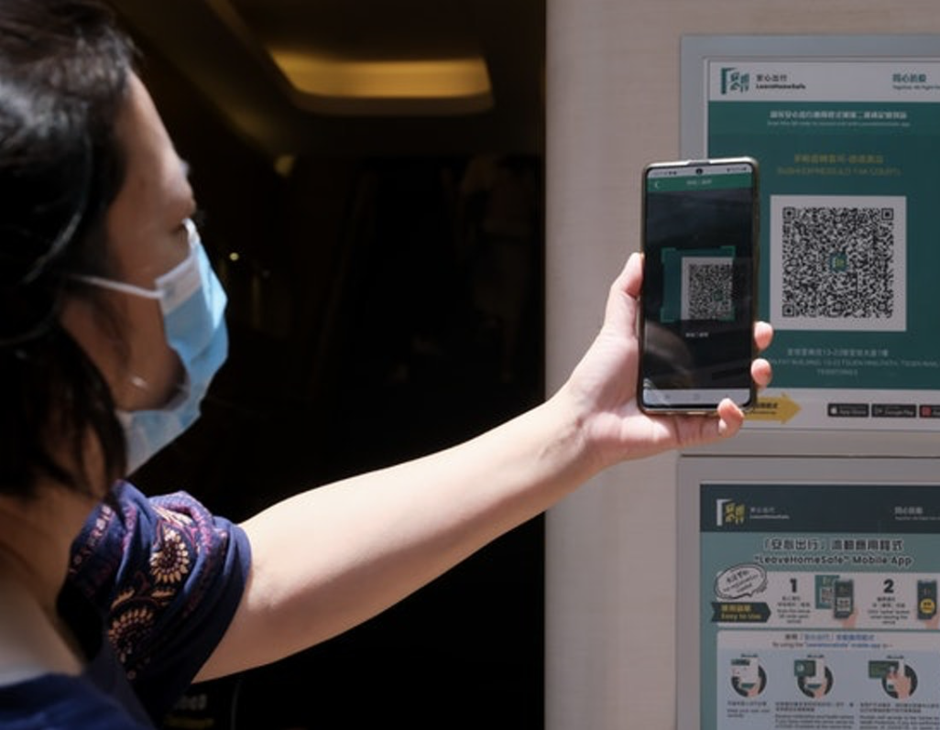

对内地而言，通关的一个重要考虑是外防输入，即是不能在关闸打开缺口，把病毒带入内地。

有别于香港，内地外防输入工作如果做得不好，省市领导随时会丢官，官员们对守住关口毫不松懈。

要检视外人，包括港人入境，内地的指标很清晰，入境人士是否来自高危地区？入境人士若真的是染疫者，能追踪得到吗？

要判断入境者是否来自高危地区，当然包括入境者来源地的确诊数字，也包括有关地区的疫苗接种率。

至于追踪功能，当然要看健康码、通关码能否与内地的标准接轨。就这两方面，香港至今是未能让内地省市安心。

香港现时的确诊数字，虽然数目不高，且几乎全为输入个案，但疫苗接种率是全国最低，已接种两剂疫苗人士约四百四十万人，不是七成，特区政府虽然已全力卖各式各样广告和推出措施鼓励市民打针，但仍未见有效。

现时特区政府的策略是以鼓励形式，而非强制形式推展疫苗接种，效果差强人意是意料中事。然而，若此路不通，特区政府是否仍然死守只鼓励、不强制、也不提出有利条件的强制做法？

最近，特区政府提出由下月一日起，进入政府大楼须使用「安心出行」程式，是一项有条件的强制使用「安心出行」的手段。



有别于接种疫苗，「安心出行」的储存资料，只是一些出入记录、健康记录，而不是很多人担心会否影响健康，甚至影响生命安全的措施。

一些市民不安装程式，有各式各样的个人原因，但当他们是要在政府上班、当他们的工作是需要经常进出政府大楼的人，有几多还会坚定地拒绝不安装这个程式？拒绝接受的人便要丢了饭碗，这个代价真的是很多人会愿意付出？

十一月一日起，我们看看安装程式的人会否有增，便会知道强制手段是否一个有效的做法。

政府既然出招要强制市民安装「安心出行」，我们问以同一逻辑考虑问题，政府是否同样可以推出要进入政府大楼必须完成两剂疫苗接种的防疫措施，以大幅提升接种率？

若身体状况不适宜打针的人可以得到豁免的话，这种安排又有何不可？特区高官有考虑过吗？

香港能否通关已经到了一个重要关口，若特区政府仍然以为可以一拖再拖的话，就是要断送香港经济。

要通关，任何一个能令内地省市安心的措施都要考虑、采纳，否则通关只会遥遥无期！

**不念过去**

**END**

**不畏将来**



黄丽君，香港资深政治经济政策研究者。

欢迎您投稿原创文章到简思智库，让您的声音被更多人听到



请长按下方二维码添加简思智库工作微信投稿。（或搜索添加微信ID：**GTT_CN**）









**感谢阅读，请关注我们，或点右下角“赞”和“在看”分享。**



### 精选留言

用户设置不下载评论